1. Formulės junginys:
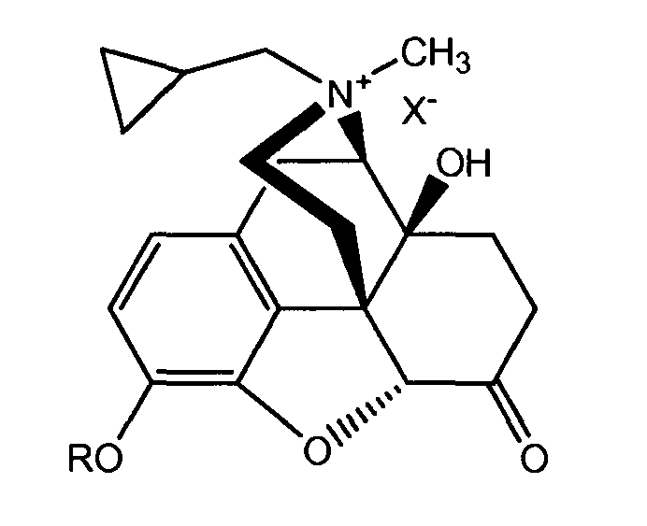
kur R yra izobutirilas ir X yra priešjonis, kur junginys yra (R) konfigūracijos azoto atžvilgiu.

2. (R)-N-metilnaltreksono druskos stereoselektyvios sintezės būdas, apimantis:
(a) formulės junginio metilinimą:
kur R yra izobutirilas su metilinimo agentu, siekiant gauti formulės junginį:
kur R yra izobutirilas ir X yra priešjonis, kur junginys yra (R) konfigūracijos azoto atžvilgiu; ir
(b) pašalinimą R, siekiant gauti (R)-N-metilnaltreksono druską.

3. Būdas pagal 2 punktą, kur metilinimo agentas apima metilo grupę, jautrią nukleofilinei atakai, ir pakeičiamąją grupę, pageidautina, kad metilinimo agentas būtų pasirinktas iš grupės, susidedančios iš metilo halogenų, dimetilsulfato, metilnitrato ir metilsulfonato.

4. Būdas pagal 2 punktą, kur X yra halogenidas.

5. Būdas pagal 2 punktą, kur (b) žingsnis apima hidrolizę su bromido rūgštimi, siekiant pašalinti R grupę, kad būtų gauta R-MNTX bromido/ jodido druska, ir būdas dar apima R-MNTX bromido /jodido druskos praėjimą per anijonitinius mainus (bromido forma), kad būtų gauta R-MNTX bromido druska.

6. Junginio formulės stereoselektyvios sintezės būdas:
kur R yra izobutirilas ir X yra priešjonis, kur junginys yra (R) konfigūracijos azoto atžvilgiu,
apimantis junginio pagal formulę metilinimą:
kur R yra izobutirilas.

